
ROVER PATRULJE
KLINTEKONGEN / 01-09-2022

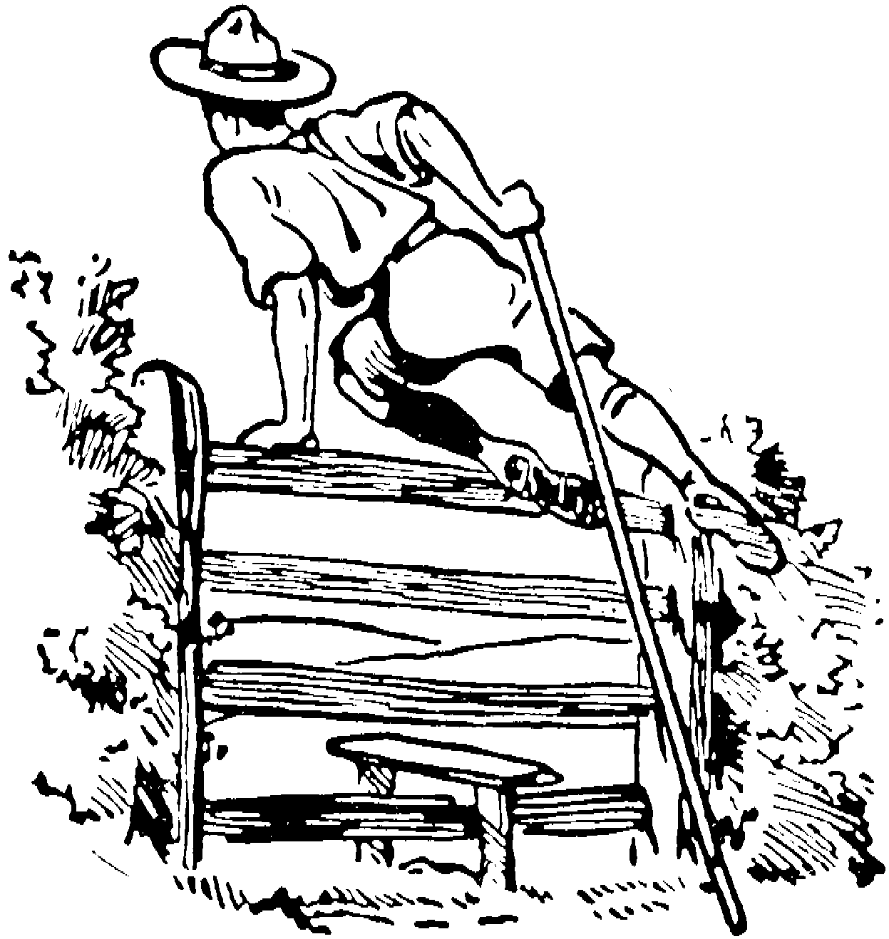

INDLEDNING
Pr 01 September 2022 oprettedes en selvstændig Gren i Klintekongen, nemlig Rover grenen.
Da Roverne er det sidste skridt som spejder, er grenen samtidig en del af Bosvacca Klanen, og indgår til at starte med som en patrulje derunder.
Grenen henvender sig primært til voksne over 25, med nuværende eller tidligere forbindelse til spejderbevægelsen. Men vi er på ingen måde alders regide, så man kan stadig deltage hvis man er lidt under 25.
Formål
Formålet med Rover i Klintekongen er at udvikle voksne spejdere gennem ansvar, fællesskab og erfaring.
Rover bidrager aktivt til spejderarbejdet ved lejre og aktiviteter og styrker både ledere og spejdere gennem praktiske færdigheder og tilstedeværelse.
Samtidig har Rover et ansvar for at videreføre traditioner og holde spejderånden levende for kommende generationer.


ROVER
Klintekongen
2022

Indholdsfortegnelse
INDLEDNING 2
Indholdsfortegnelse 3
BAGGRUND 4
PATRULJEN 5
Roverpatruljens stiftere er: 5
Patruljeføreren 5
Patruljemedlemmer 5
Økonomi 6
Møder 6
Pionerarbejde 7
Uddannelse af ledere 8
Historiefortæller 8
Påklædning 9
Spejdernavn 9
Informationer 9

BAGGRUND
Historisk
DDS oprettede roverbegrebet i marts 1920. I Den lille Spejderbog fra 1940 kan man læse følgende om rovere:
Hvis Skovmandsspejderen ikke har lyst til eller er egnet til Førerarbejdet, men alligevel nødigt vil forlade Korpset, kan han blive staaende som Rover. Betingelsen for at blive Rover er, at man har bestaaet Skovmandsprøven, er godkendt til optagelse i en rovertrop og vil deltage regelmæssigt i Spejdernes Bloddonortjeneste og en anden hjælpetjeneste efter eget valg.
I begyndelsen hed det roverafdelinger - senere kaldet roverklaner eller blot klaner. Gradvist udvikledes roverarbejdet, og på et tidspunkt indførtes skovmandsbegrebet. Man skulle bestå rovernes svar på førsteklassesprøven, der bl.a. indeholdt en skovmandsvandring. Skovmændene organiserede sig i sjak.
Man rykkede næsten automatisk op som rover, men reglerne blev ændret i 1946, hvor der skulle en ansøgning til. Da bloddonorkorpset manglede donorer, blev det et krav, at nye rovere blev bloddonorer eller udførte lignende tjeneste.
DDS havde rovere indtil sammenslutningen med DDP i 1973.

Historien gentager sig
Bosvacca-klanen er officielt for aldersgruppen 16-24 år. I praksis betyder forskelle i livssituation, at mange med tiden søger et andet fællesskab.
Rover startede i Klintekongen som en patrulje under klanen, men er i dag en selvstændig gren med egne patruljer.
Rover samler dem, der fortsat vil spejderlivet - også når livet ændrer sig.
Det er ikke et krav at være leder i Klintekongen for at være rover, og rovere forventes ikke at påtage sig lederroller.
Tilhørsforhold
Rover er en del af Klintekongen og står, som øvrige grene, til ansvar overfor gruppen.
Kontingent fastsættes af bestyrelsen for de medlemmer, der ikke allerede betaler kontingent i Klintekongen, eksempelvis ledere.
Rovere bærer et stofmærke med teksten ROVER på uniformens højre bryst

PATRULJERNE

Rovergrenens stiftere er:
- Tomas Patheier, Hathi, Patruljefører
- Magnus Brodka
- Michelle Patheier

Patruljefarven er RØD for 1. Patrulje
Patruljestørrelse er 6-8 personer, ved 9. Person oprettes en 2. Patrulje
Farverne for patruljer er:
- 1.Rød
- 2.Hvid
- 3.Blå
- 4.Gul
- 5.Sort
- Kamasin rød /bordeaux som stabsfarve (Gren ledelse)

Patruljeføreren
Patruljeførerens opgave er at være den samlende kraft for patruljen, at kunne melde til og fra ved arrangementer og være kontaktperson for gruppeledelsen. Patruljeføreren har ingen bestemmelsesret overfor patruljen.
Patruljeføreren er afmærket med en tyk bjælke i patruljens farve på højre lommeflap, mens patruljemedlemmer er afmærket med en tynd bjælke i patruljens farve.

Patruljemedlemmer
Patruljemedlemmerne forventes at tage ansvar for egen læring, ved f.eks. at melde ind når der er noget man ikke kan eller har kendskab til, det forventes også at man er villig til at undervise i de emner som man har kendskab til, både til de andre rovere, men også til Klintekongens ledere og medlemmer

Økonomi
At være en del af Roverpatruljen sidestilles med at være spejder i Klintekongen, dette betyder at der skal betales kontingent, kontigentet fastsættes af bestyrrelsen, og skal bla. dække den kontingent gruppen har til DDS, samt udgifter til gruppen.
Lejrture osv. er selvbetalte præcis som for andre spejdere i Klintekongen,

Møder
Møder afholdes under hensyntagen til patruljens medlemmer og i erkendelse af, at der er et liv uden for spejder. Der er derfor ikke faste mødedage, men der vælges en dag og tid, hvor flest kan deltage. Der afholdes som udgangspunkt ét møde pr. måned.
Patruljemøder indledes med sang og en kort gennemgang af mødet. Mødet afsluttes med ”Nu flyver mørkets fugle ud” i tråd med traditionen.
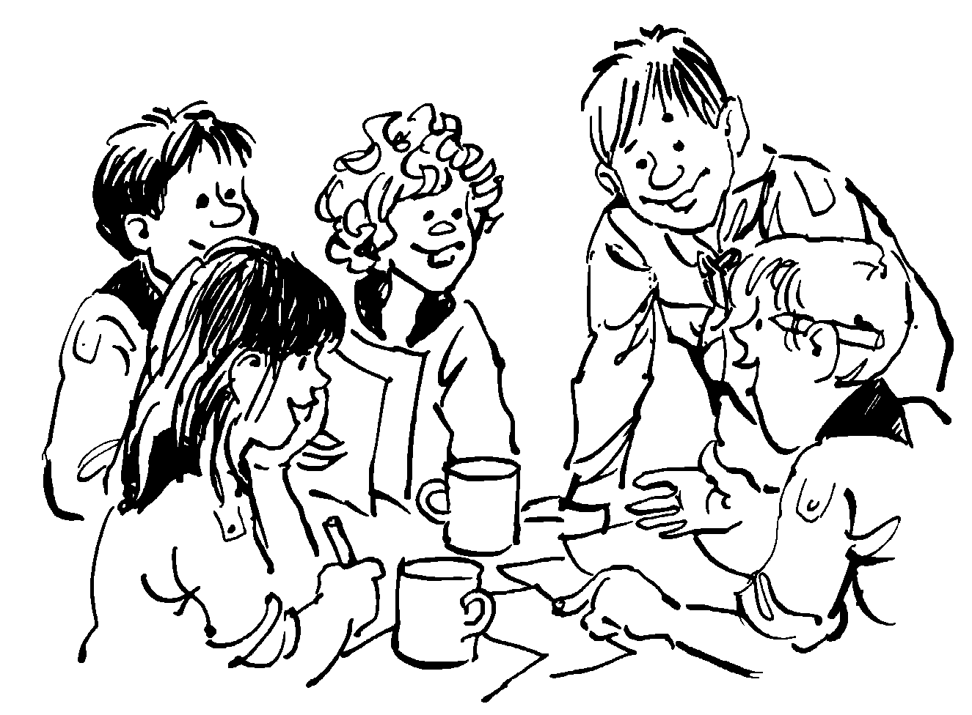

Pionerarbejde
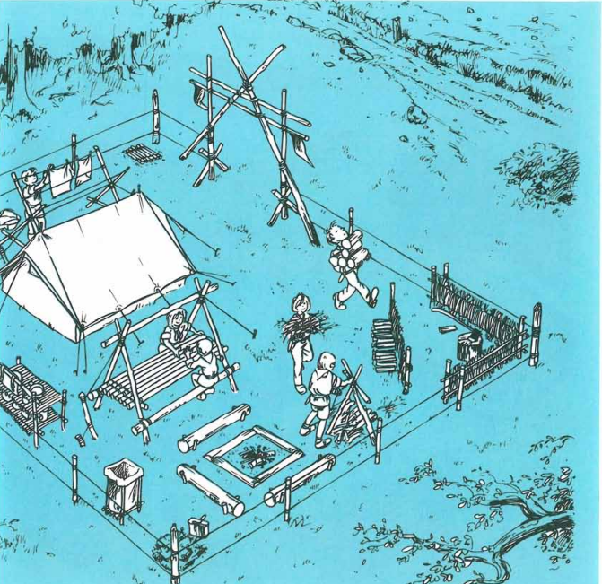
Et af de bærende punkter for Rover er pionerarbejde. Formålet er ikke at overtage spejdernes opgaver på lejr, men at vise glæden ved et godt udført arbejde.
1 Spejderlex 3. Udg.
Det sker uden tvang. Ekstra konstruktioner er frivillige, mens grundlæggende opgaver som bord, bålsted og fedtfælde naturligt indgår i spejderarbejdet.

Møder vil derfor ofte indeholde konstruktionsidéer og øvelse i pionerarbejde.

Uddannelse af ledere
Uddannelse af ledere er en kerneopgave for Rover.

Fokus er praktisk. Ikke didaktik, men evnen til gennem egne færdigheder og fremtoning at vise spejderne vejen.
Emner kan blandt andet være:
- Lær at pakke din rygsæk
- Hvordan træner man op til længere marcher
- Find vej - kort og kompas
- Overlevelsestur
Mange nye ledere har ikke tidligere været spejdere, eller det er længe siden. De mangler derfor ofte de grundlæggende færdigheder. Det er Roverens opgave at gøre dem trygge i det basale og hjælpe dem uden om de typiske fejl.
En del af arbejdet foregår som workshops, hvor lederne selv kan byde ind med emner, de ønsker at blive stærkere i. Det kan være kompas, knob eller besnøringer.
Her arbejdes der både med at genopfriske teknikker og med at dele erfaringer om, hvordan man kan formidle det på en enkel og motiverende måde.

Historiefortæller
Som Rover i Klintekongen bliver man en del af historien, ikke som noget man taler om, men som noget man bærer og fører videre.
De gamle dyder er ikke pynt, men fundamentet for det vi gør og det vi forventer af hinanden.
Rover har et ansvar for at samle, bevare og viderebringe Klintekongens historie, ikke som fortællinger fra fortiden, men som noget der lever i måden vi handler, bygger og er sammen på.

Påklædning
I Det Danske Spejderkorps går man med uniform. Uniformen gør spejderne synlige, viser fællesskabet og styrker sammenhængen.
Som spejder bærer man spejdertørklæde. Tørklædet kan bæres alene eller sammen med uniformsskjorte, logobeklædning eller andet med DDS logo.
Man er uniformeret, når man bærer en af de blå DDS uniformsskjorter, T-shirt, softshell eller andet med DDS logo sammen med spejdertørklæde.
Beklædning vælges ud fra, hvad der er praktisk og sikkerhedsmæssigt forsvarligt i forhold til aktiviteten.
Den gældende uniformsvejledning kan findes her:
https://dds.dk/artikel/uniformsvejledning-og-placering-af-maerker
I Rover i Klintekongen bæres tørklæde som udgangspunkt altid.
Ved tilmelding, afmelding og flaghejsning er man uniformeret.
I officielle sammenhænge som parader, paroler og fanekommando ses det gerne, at man bærer den klassiske spejderuniform med hat, skjorte, tørklæde, knælange shorts eller nederdel, knæstrømper og mørke sko.
Dette er ikke et krav, men en tydelig opfordring, da det styrker korpsånden og viderebringer traditioner til de yngre generationer.

Spejdernavn
Alle rovere vil med tiden modtage et spejdernavn.
Det sker efter en gammel tradition, som ikke beskrives nærmere her.
Har man tidligere fået et spejdernavn, er dette fortsat gældende, da et spejdernavn er for livet.
Spejdernavne tildeles i tråd med traditionen og tager udgangspunkt i Kiplings Junglebogen.

Informationer
En stor del af det materiale, der anvendes i Rover i Klintekongen, tager udgangspunkt i de klassiske DDS-bøger, herunder Spejderlex.
Rover bygger videre på denne viden og bruger den aktivt i arbejdet.
Samtidig udvikles og styrkes viden løbende i patruljerne gennem erfaring, fællesskab og praksis.

